Праздники мая.
Международный день климата / 15 мая
Вопрос сохранения климата нашей планеты на данный момент стоит очень остро перед учеными и метеорологами всего мира. Впервые этой проблемой озаботились в 1992 году на Саммите Земли в Бразилии.
С тех пор многие страны мира прилагают все усилия, чтобы остановить развитие парникового эффекта и хоть немного устранить последствия антропогенного развития. В этот праздник большое внимание уделяется информированию населения.

Всемирный день черепахи / 23 мая
Да, среди бесконечных праздников есть даже день черепахи! Он отмечается с 2000 года, и был инициирован Американским обществом спасения черепах.
Организация таким образом решила привлечь внимание к проблемам животных, которые обитают в окрестностях городов. Ведь увеличение числа людей в этих местах значительно снизило популяцию черепах и привело к вымиранию некоторых видов.

День Победы / 9 мая
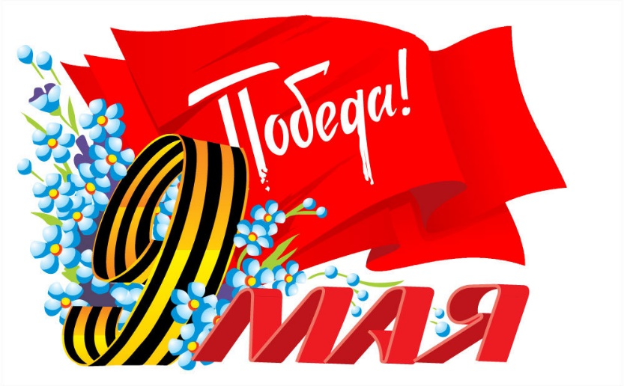
Для россиян начало мая всегда тесно связано с невероятно важным днем в истории страны. Ежегодно вот уже 74-й раз подряд отмечается день Победы, ведь именно 9 мая Красной армии удалось одержать окончательную победу над фашистской Германией.
Этот праздник очень важен, ведь каждая семья понесла потери в той войне. Традиционно в этот день устраиваются парады, шествие Бессмертного полка в каждом городе, различные мероприятия, посвященные Дню победы.

Всемирный день Солнца / 3 мая
Без Солнца жизнь на нашей планете была бы невозможна, ведь оно является мощнейшим источником света и тепла. Неудивительно, что в его честь был основан международный праздник.
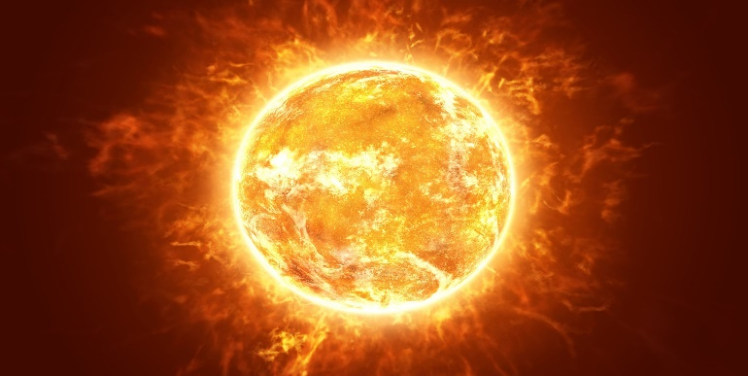
Он был основан в 1994 году с целью привлечь внимание к использованию источников возобновляемой энергии. По всему миру проводятся различные выставки и мероприятия, посвященные данной теме.

